Organisation de la sécurité

Manifestation du 03 juillet 2025

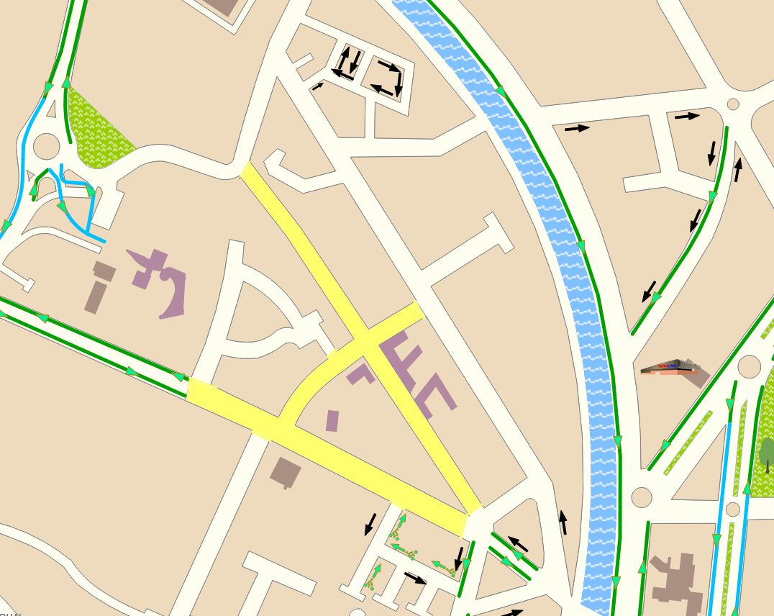

RUE A

RUE B

RUE C

RUE D

RUE E

RUE F

RUE G

RUE H

RUE I

RUE J

1

2

3

Légende :

|  |  |  |  |
| --- | --- | --- | --- |
|  | Occupation de la braderie |  | Voiture |
|  | Barrière |  | Camion |
|  | Bloc béton |  | Poste de secours |
|  |  |  | Accès « pompiers » |

--------------------------------------------------------------------------------------------------------------------------------------------------

|  |  |
| --- | --- |
| Organisateur : | Monsieur DUPONT  06 01 02 03 04 07 |

|  |  |
| --- | --- |
| Responsable Sécurité : | Madame DUPOND  06 01 02 03 04 08 |
| Équipe de bénévoles : | Monsieur X : 06 01 02 03 04  Monsieur Y : 06 01 02 03 05  Monsieur Z : 06 01 02 03 06  Madame A : 06 01 02 03 10  Madame B : 06 01 02 03 11  Madame C : 06 01 02 03 12 |

|  |  |  |
| --- | --- | --- |
|  | Voiture « 1 » | Angle des rues C et G |
|  |  | Responsable : Monsieur X |
|  |  | Téléphone : 06 01 02 03 04 |
|  |  | Véhicule : WW 123 XX |

|  |  |  |
| --- | --- | --- |
|  | Voiture « 2 » | Angle des rues B et I |
|  |  | Responsable : Monsieur Y |
|  |  | Téléphone : 06 01 02 03 05 |
|  |  | Véhicule : WW 123 YY |

|  |  |  |
| --- | --- | --- |
|  | Camion « 3 » | Angle des rues C et I |
|  |  | Responsable : Monsieur Z |
|  |  | Téléphone : 06 01 02 03 06 |
|  |  | Véhicule : WW 123 ZZ |

|  |  |  |
| --- | --- | --- |
|  | Bloc béton | A partir de 8h00, fermeture par la police municipale |
|  |  | - Au bout de la rue F, vers la rue C |
|  |  | - Au bout de la rue A, vers la rue H |
|  |  | - Au bout de la rue E, vers la rue J |

|  |  |  |
| --- | --- | --- |
|  | Barrière | A partir de 8h00, fermeture par l’organisation |
|  |  | - Au bout de la rue G, vers la rue D |
|  |  | - Au début de la rue G, vers la rue C |

|  |  |  |
| --- | --- | --- |
|  | Accès « Pompiers » |  |
|  |  | - Par la rue C, dans les 2 sens |
|  |  | - Par la rue B, via la rue I |

|  |  |  |
| --- | --- | --- |
|  | Poste de secours | Association de secouristes, rue G |
|  |  | Contact : XXX Téléphone : XX XX XX XX XX |